Tugas 12: Principal Component Analysis (PCA)
Siti aisah -0110222129 ^{1*}
¹ Teknik Informatika, STT Terpadu Nurul Fikri, Depok

Abstract.
Machine Learning (Pembelajaran Mesin) adalah cabang dari Kecerdasan Buatan (AI) yang memungkinkan sistem untuk belajar secara mandiri dari data, mengenali pola, dan membuat keputusan atau prediksi tanpa diprogram secara eksplisit untuk setiap
Tugas mandiri 11
- Perintah ini digunakan untuk memanggil library Pandas dengan alias pd.
Pandas adalah pustaka Python yang berfungsi untuk mengolah, memanipulasi, dan menganalisis data, terutama dalam bentuk tabel (DataFrame).
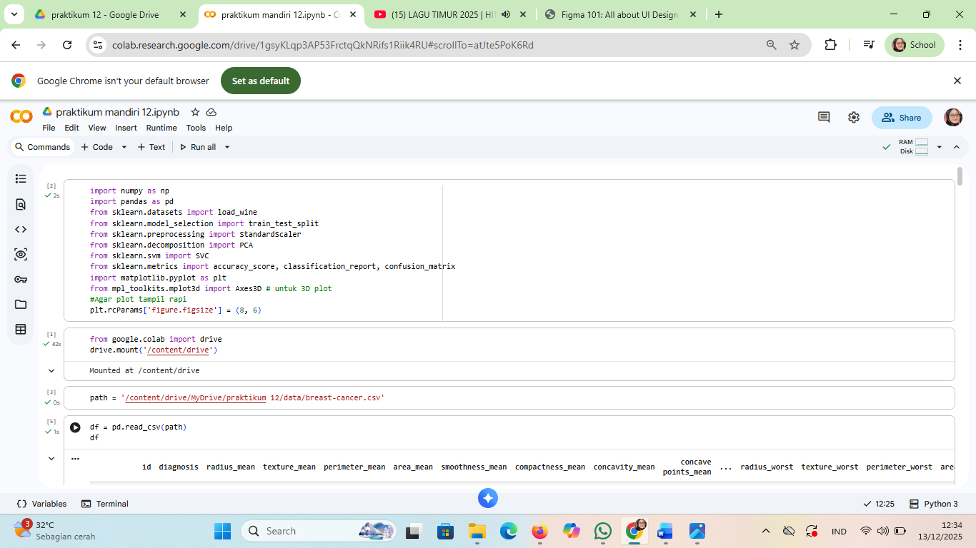

- Perintah ini digunakan untuk mengimpor modul drive dari Google Colab.
Modul ini berfungsi untuk menghubungkan Google Drive dengan lingkungan kerja Google Colab.
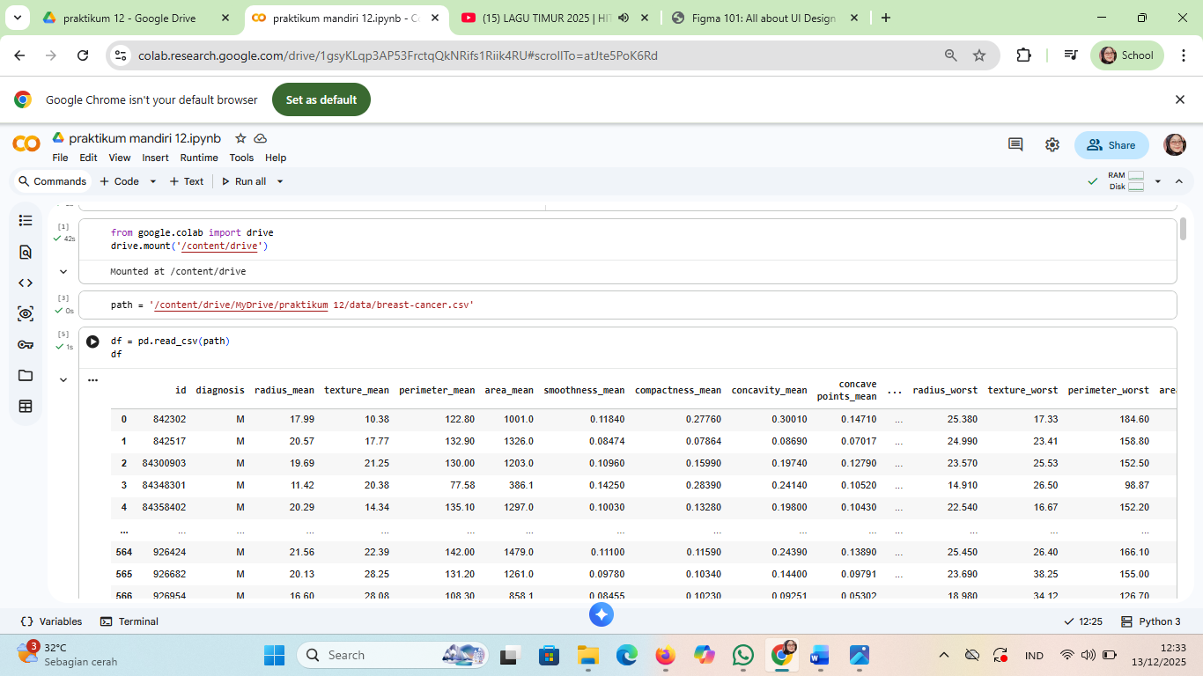

- proses membaca dataset CSV dari Google Drive dan menampilkannya menggunakan Pandas.
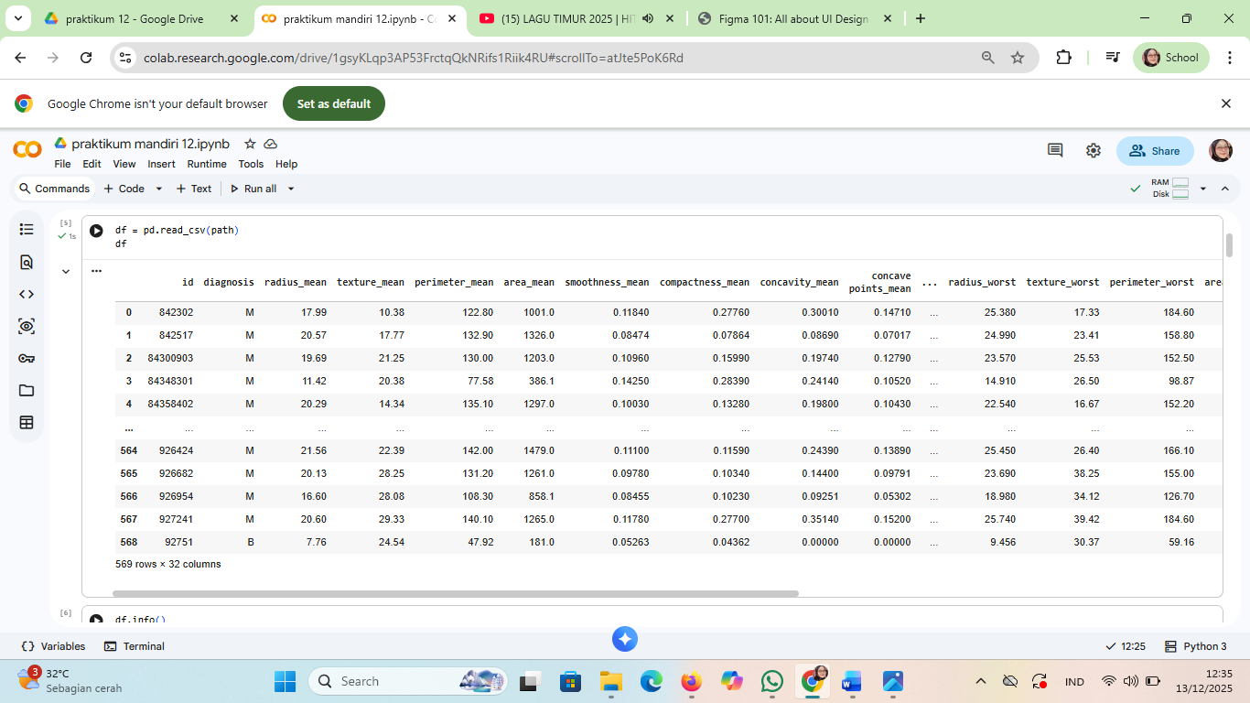

- digunakan untuk mendapatkan ringkasan informasi tentang DataFrame.
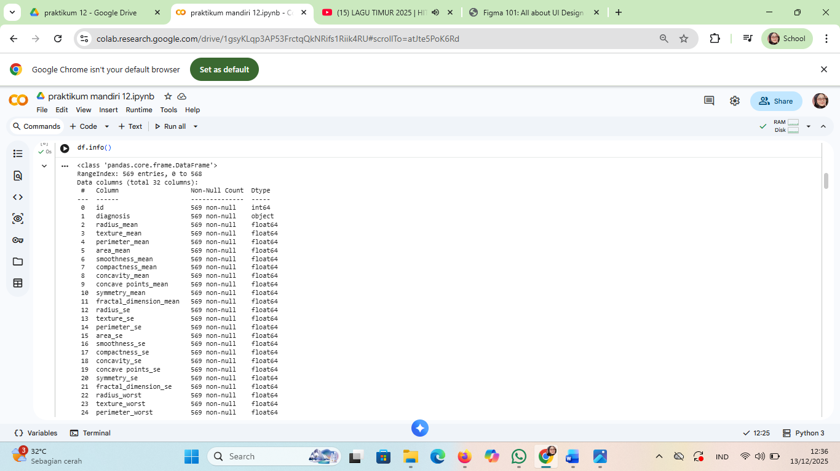

- digunakan untuk menghitung jumlah nilai yang hilang (null) pada setiap kolom dalam sebuah DataFrame.
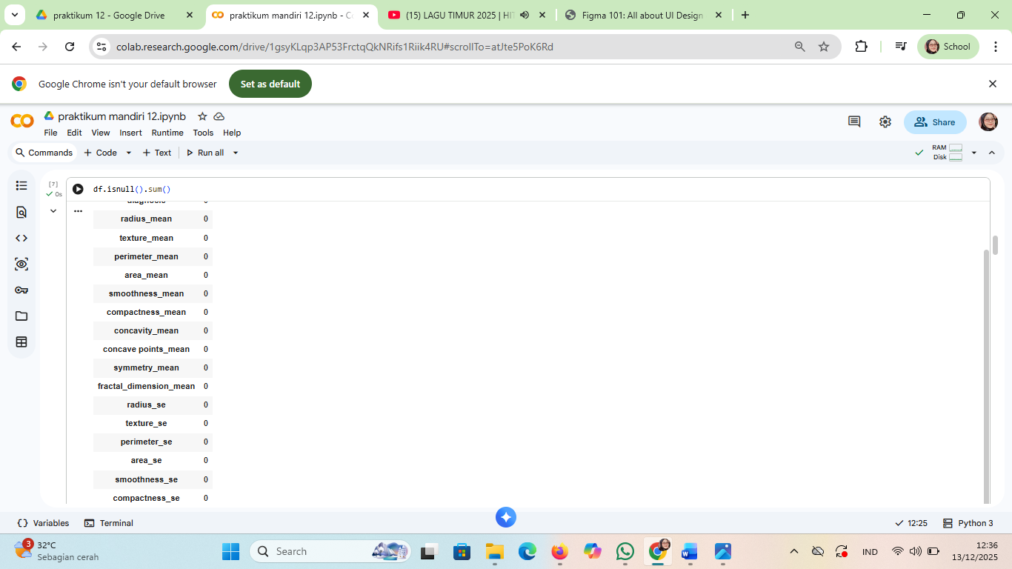
- df.describe() digunakan untuk menghasilkan statistik deskriptif dari sebuah DataFrame pada library Pandas di Python.
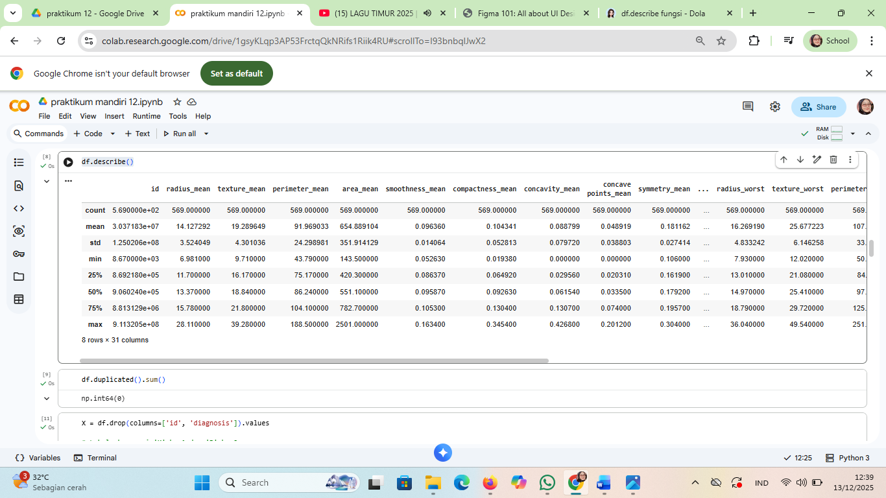
- , kode ini melakukan persiapan data untuk machine learning, termasuk menghapus kolom yang tidak diperlukan, mengubah label kategorikal menjadi numerik, dan membagi data menjadi data latih dan data uji.
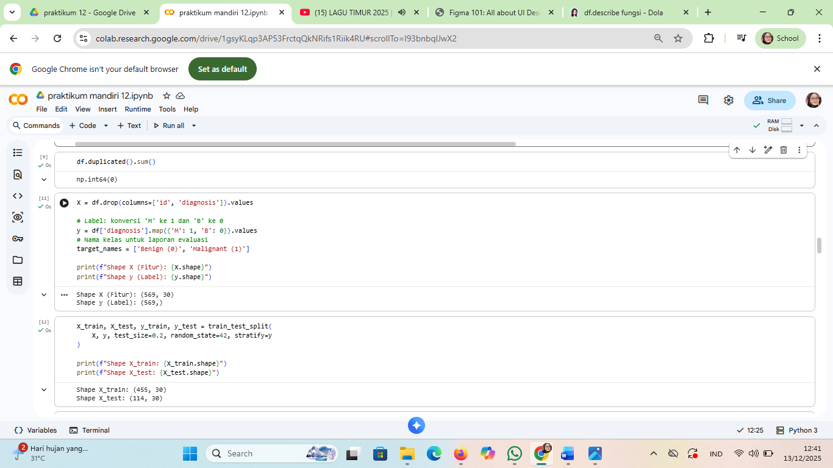

- standarisasi pada data latih dan data uji menggunakan StandardScaler. Standarisasi adalah proses mengubah data sehingga memiliki mean 0 dan standar deviasi 1. Hal ini penting karena banyak algoritma machine learning bekerja lebih baik ketika fitur-fitur memiliki skala yang sama.
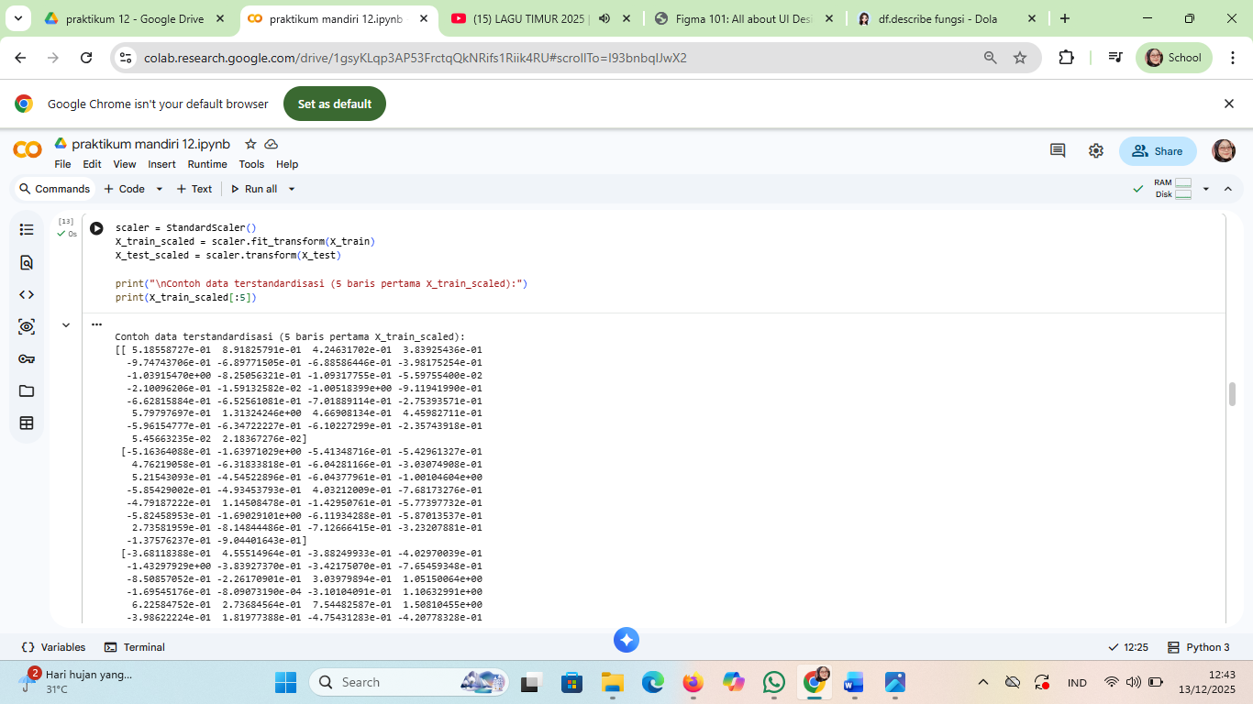

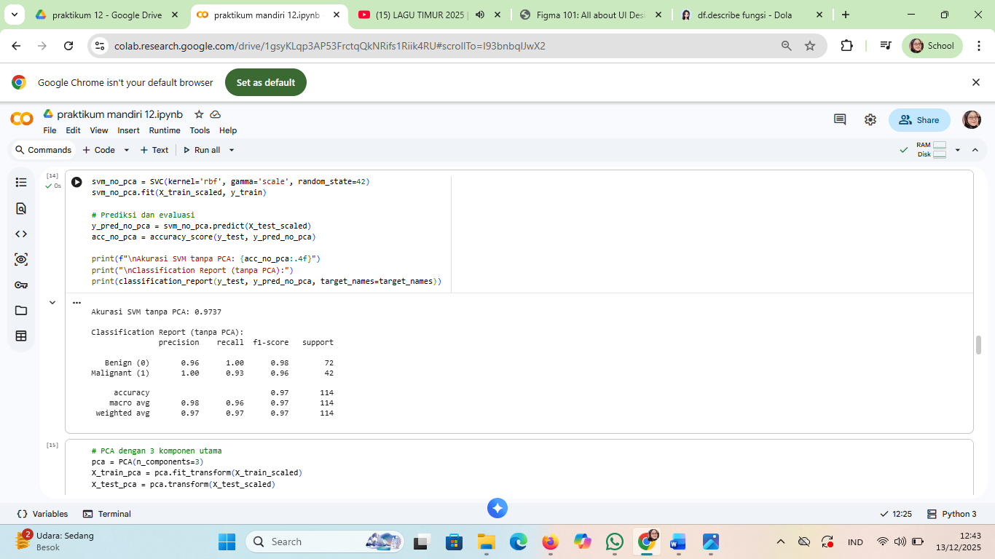
- model SVM dengan kernel RBF pada data yang telah diskalakan, lalu mengevaluasi performa model menggunakan akurasi dan laporan klasifikasi. Model ini dilatih tanpa menggunakan PCA untuk reduksi dimensi.
- PCA dengan 3 komponen utama
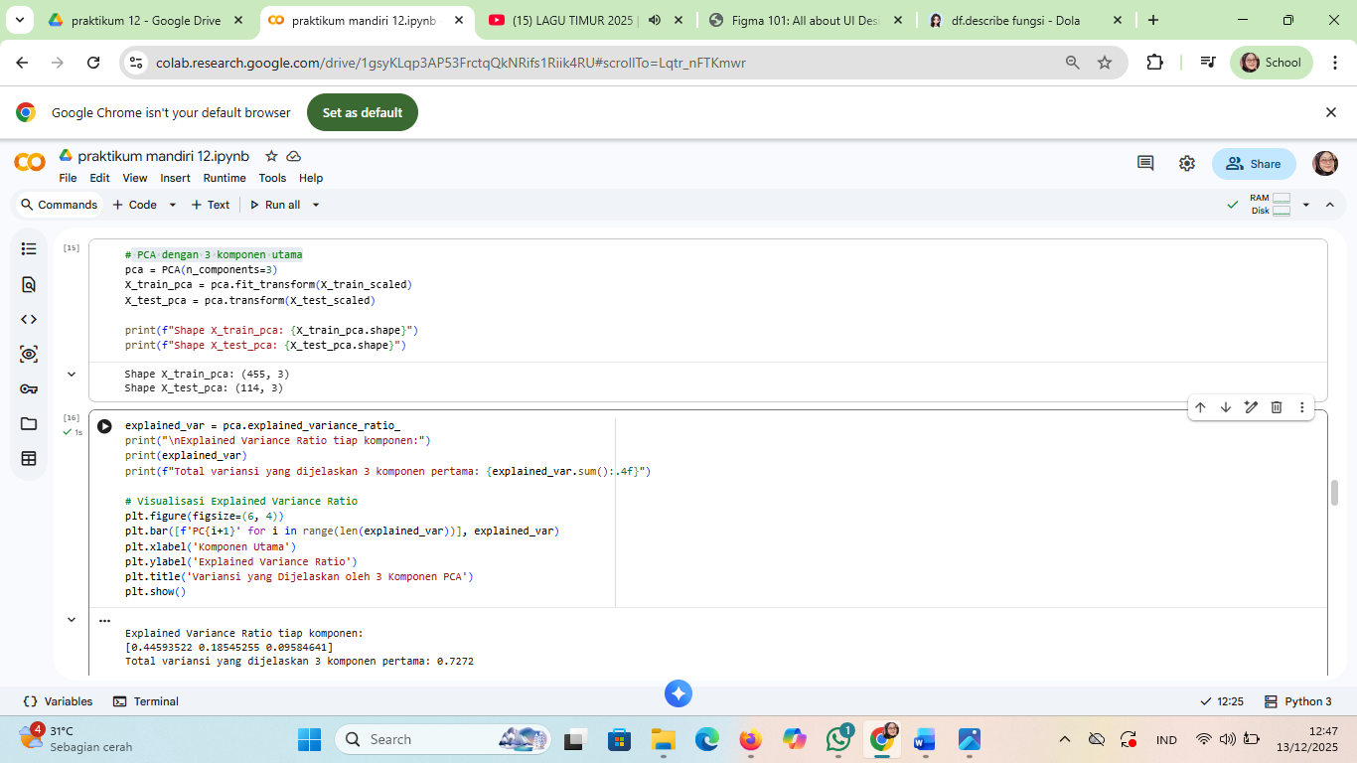

- menganalisis hasil PCA dengan mencetak proporsi varians yang dijelaskan oleh setiap komponen utama dan total varians yang dijelaskan oleh semua komponen. Selain itu, kode ini juga membuat bar plot untuk memvisualisasikan proporsi varians yang dijelaskan oleh setiap komponen utama.
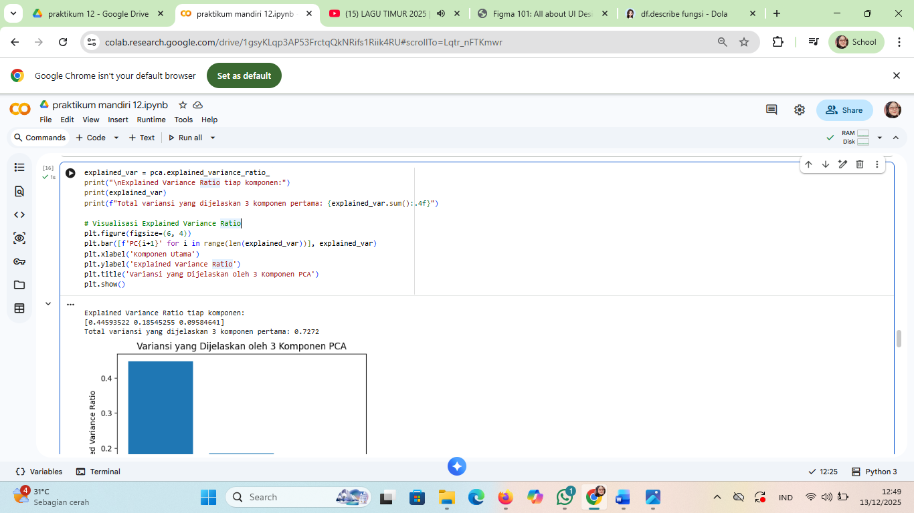
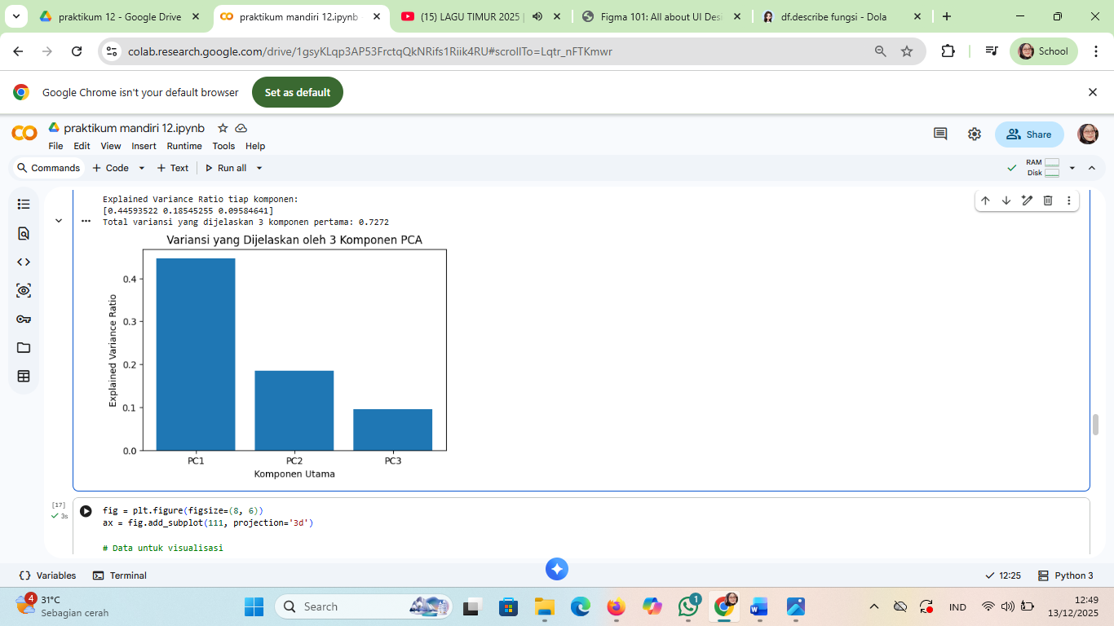

- membuat visualisasi 3D dari data yang telah direduksi dimensinya menjadi 3 komponen utama menggunakan PCA. Plot ini memungkinkan untuk melihat bagaimana data terdistribusi dalam ruang 3D yang dibentuk oleh komponen-komponen utama, dan bagaimana kelas-kelas dalam data dipisahkan dalam ruang ini.

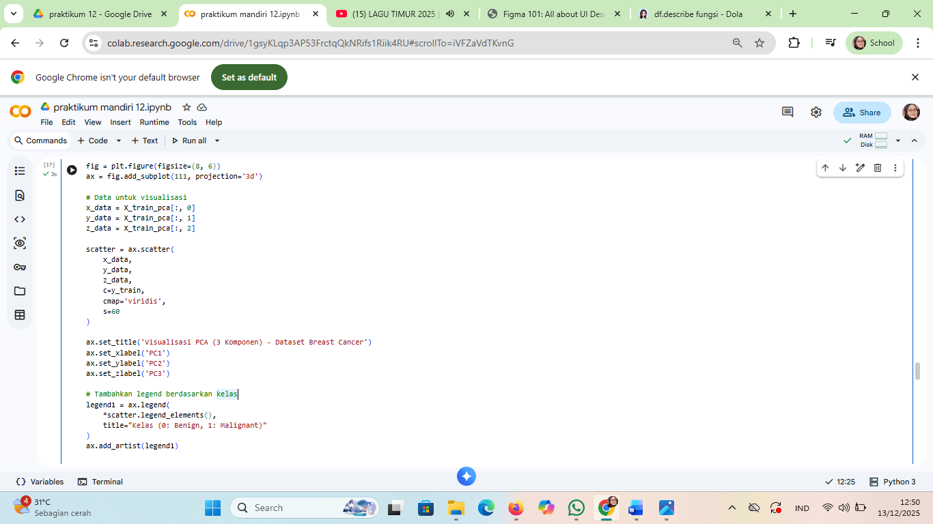
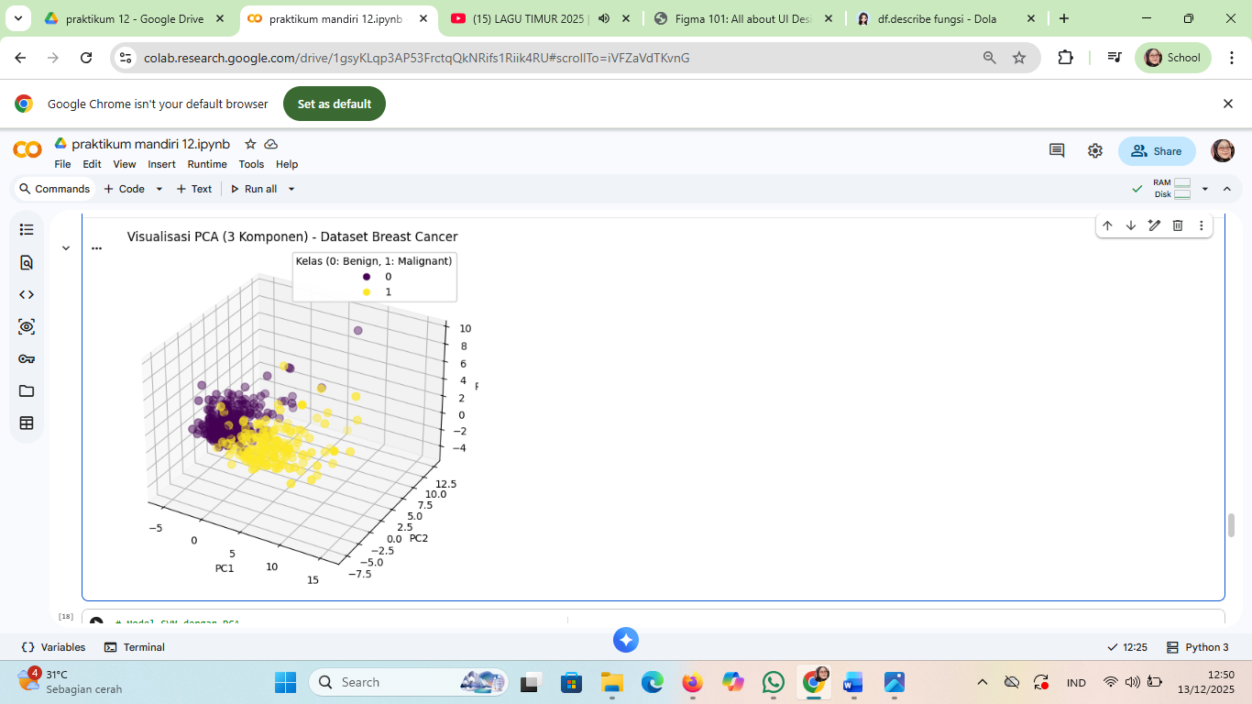

- model SVM dengan kernel RBF pada data yang telah direduksi dimensinya menggunakan PCA (menjadi 3 komponen), lalu mengevaluasi performa model menggunakan akurasi dan laporan klasifikasi. Hasil evaluasi (akurasi dan laporan klasifikasi) dicetak ke konsol. Kode ini memungkinkan untuk membandingkan performa model SVM dengan dan tanpa PCA untuk melihat apakah reduksi dimensi meningkatkan atau menurunkan akurasi model.

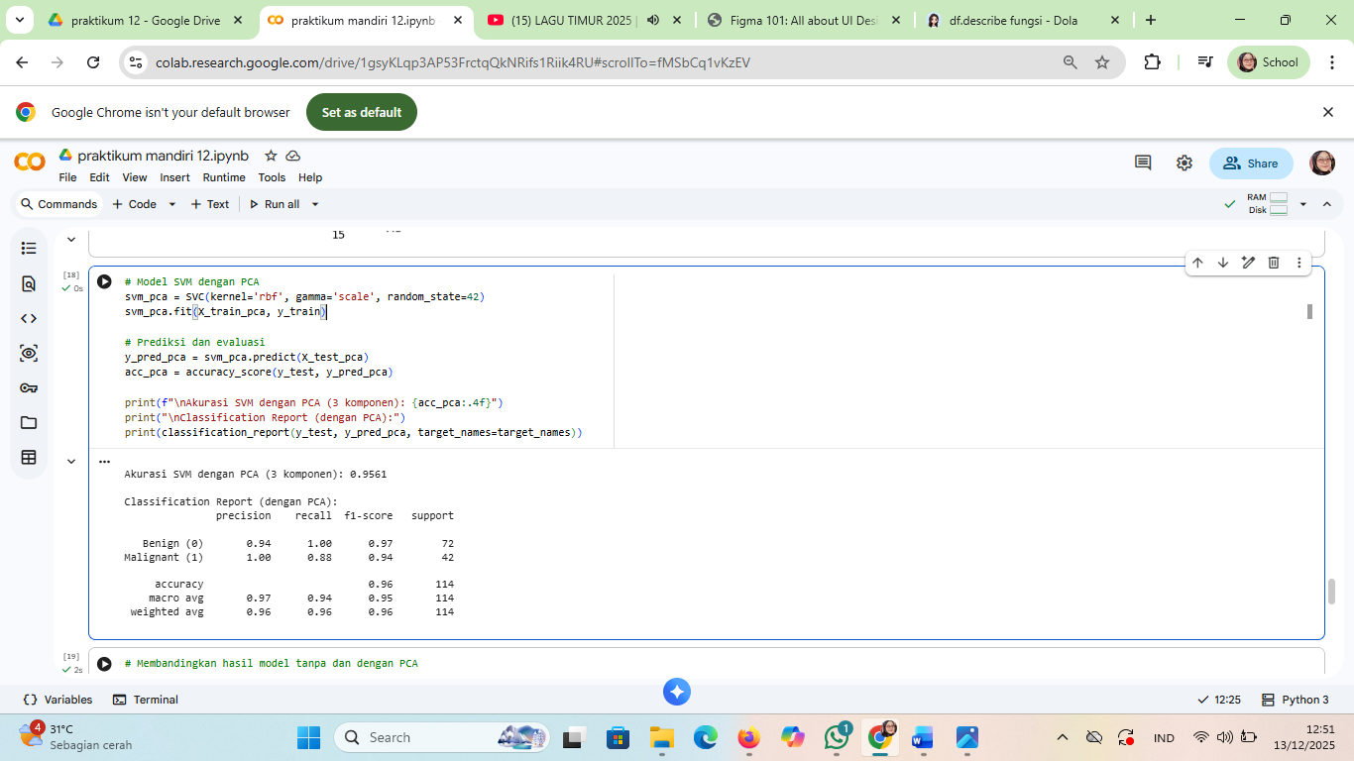
- membandingkan performa model SVM dengan dan tanpa PCA dalam bentuk tabel dan visualisasi. Tabel menunjukkan jumlah fitur, akurasi, dan total variansi yang dijelaskan oleh PCA (jika digunakan). Bar plot memvisualisasikan perbandingan akurasi antara kedua model, dengan nilai akurasi ditampilkan di atas setiap bar. Ini memungkinkan untuk dengan mudah melihat apakah PCA meningkatkan atau menurunkan akurasi model, dan seberapa besar perbedaannya.

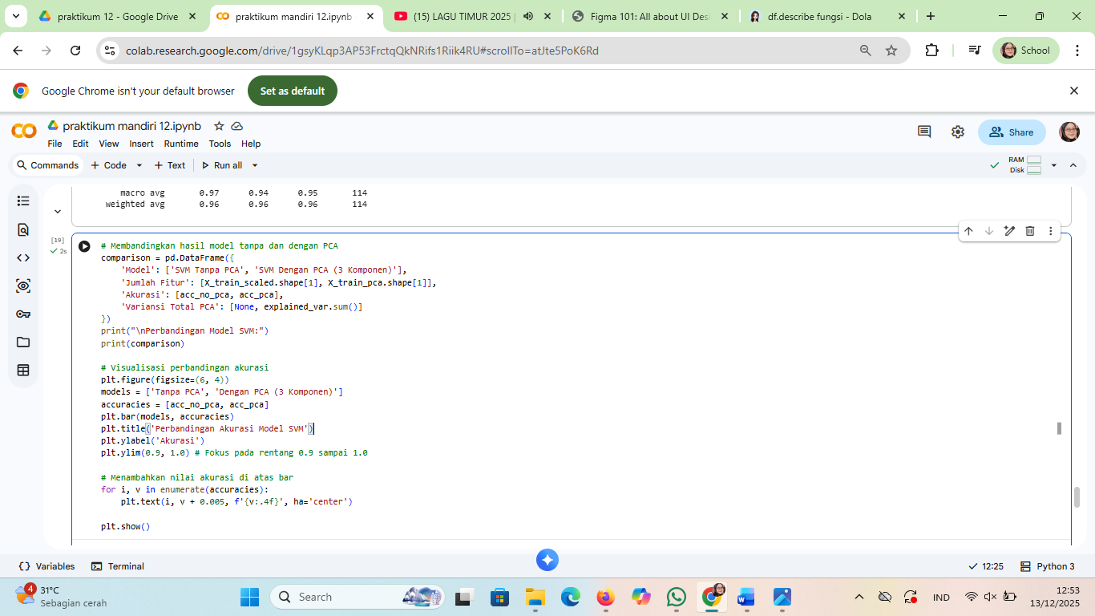

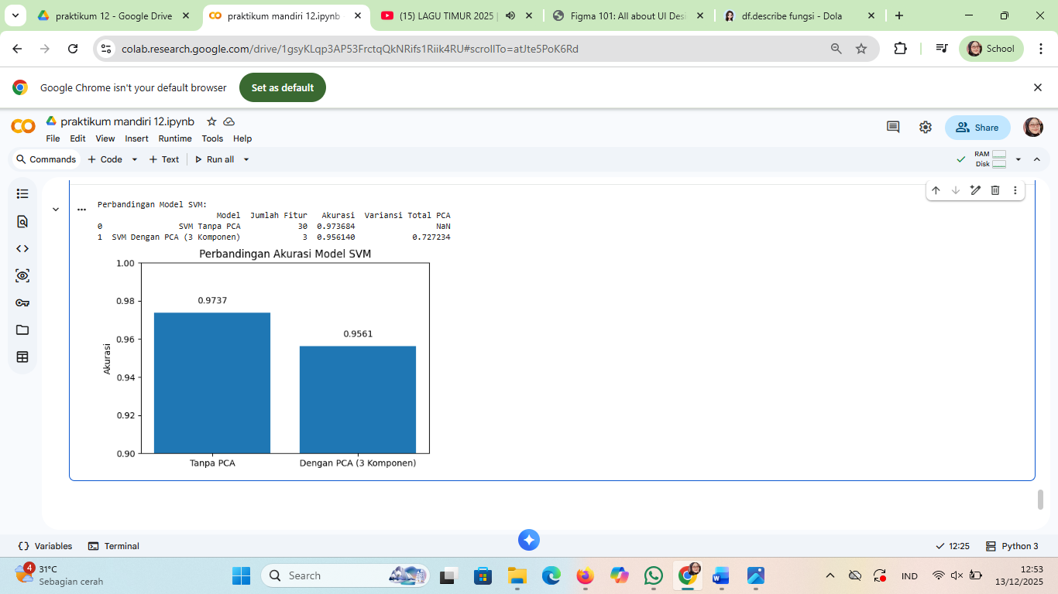

Referensi:
Munir, S., Seminar, K. B., Sudradjat, Sukoco, H., & Buono, A. (2022). The Use of Random Forest Regression for Estimating Leaf Nitrogen Content of Oil Palm Based on Sentinel 1-A Imagery. Information, 14(1), 10. https://doi.org/10.3390/info14010010
Seminar, K. B., Imantho, H., Sudradjat, Yahya, S., Munir, S., Kaliana, I., Mei Haryadi, F., Noor Baroroh, A., Supriyanto, Handoyo, G. C., Kurnia Wijayanto, A., Ijang Wahyudin, C., Liyantono, Budiman, R., Bakir Pasaman, A., Rusiawan, D., & Sulastri. (2024). PreciPalm: An Intelligent System for Calculating Macronutrient Status and Fertilizer Recommendations for Oil Palm on Mineral Soils Based on a Precision Agriculture Approach. Scientific World Journal, 2024(1). https://doi.org/10.1155/2024/1788726

LINK GITHUB: https://github.com/Sitiaisah1604/machine-learning

